Планирование закупок в 2018 году
Шаг 1. Рассчитайте расходы
Проясните четыре момента:
- какие товары, работы, услуги необходимо закупить в следующий год или три года. Планы закупок формируют на срок действия закона о бюджете, то есть на один или на три года (п. 3, 4 ст. 169 Бюджетного кодекса РФ, ч. 4 ст. 17 Закона № 44-ФЗ);
- когда контрагент должен поставить продукцию и с какой периодичностью – месяц, квартал, год;
- сколько денег понадобится заказчику на каждую закупку – с разбивкой по годам;
- по какому коду вида расходов оплатите товары, работы, услуги. Информация нужна, чтобы присвоить закупкам идентификационный код.
Соберите информацию с помощью других подразделений организации. Как рассчитать потребность в продукции и расходы на закупки.

Шаг 2. Выделите особые закупки
Особые закупки – это часть закупок у единственного поставщика и процедур, которые заказчик проводит запросом предложений. В плане особые закупки указывают одной строкой. Перечень особых закупок расширили. Порядок планирования упростили для закупок:
- у единственного поставщика до 100 000 руб. (п. 4 ч. 1 ст. 93 Закона № 44-ФЗ);
- у единственного поставщика до 400 000 руб. (п. 5 ч. 1 ст. 93 Закона № 44-ФЗ);
- услуг по содержанию и ремонту одного или нескольких нежилых помещений в безвозмездном пользовании или оперативном управлении заказчика, по водо-, тепло-, газо- и энергоснабжению, по охране, вывозу бытовых отходов (п. 23 ч. 1 ст. 93 Закона №44-ФЗ);
- услуг по направлению работника в служебную командировку, участие в проведении фестивалей, концертов, представлений и подобных культурных мероприятий (п. 26 ч. 1 ст. 93 Закона № 44-ФЗ);
- преподавательских услуг, услуг экскурсовода (п. 33 ч. 1 ст. 93 Закона № 44-ФЗ);
- лекарств, которые необходимы пациенту при медицинских показаниях по решению врачебной комиссии (п. 7 ч. 2 ст. 83 Закона № 44-ФЗ);
- работ, которые связаны со сбором и обработкой первичных статистических данных при проведении на территории РФ федерального статистического наблюдения (п. 42 ч. 1 ст. 93 Закона № 44-ФЗ);
- услуг по предоставлению права на доступ к информации, содержащейся в документальных, документографических, реферативных, полнотекстовых зарубежных базах данных и специализированных базах данных международных индексов научного цитирования (п. 44 ч. 1 ст. 93 Закона № 44-ФЗ).
По особым закупкам заполняйте графы:
- идентификационный код закупки;
- наименование объекта закупки;
- объем финансирования.
Информацию по каждому объекту закупки укажите одной строкой без разбивки на коды бюджетной классификации в сумме годового объема финансирования. Объем финансового обеспечения в планах закупок на 2018–2020 годы указывайте в рублях. В качестве наименования объекта закупки укажите положения Закона № 44-ФЗ, например «Товары, работы или услуги на сумму, не превышающую 100 000 руб. (п. 4 ч. 1 ст. 93 Закона № 44-ФЗ)».
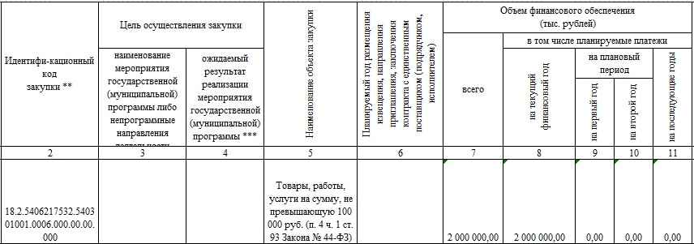

Внимание: текущий год – это год, на который создаете закупку, например 2018-й. Первый год – следующий за текущим, например 2019-й. Второй год – следующий за первым, например 2020-й.

Шаг 3. Заполните форму плана закупок
План закупок на 2018–2020 годы формируйте на базе плана 2017–2019 годов. Параметры 2018-го – первого года планового периода станут параметрами текущего финансового года, а 2019-го – второго года планового периода – первого года планового периода. Кроме того, добавьте параметры второго года планового периода – 2020 года.
Пример: как перенести данные плана 2017 года в план 2018 года
Заказчик формирует проект плана закупок на 2018–2020 годы. За основу заказчик взял план закупок 2017–2019 годов:

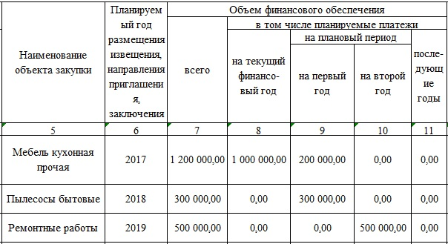

Кухонную мебель заказчик не включит в план 2018 года, поскольку извещение разместил в 2017 году. Пылесосы бытовые попадут в план 2018–2020 годов в графу «на текущий финансовый год». Ремонтные работы заказчик также включит в план 2018–2020 годов, но сумму отразит в графе «на первый финансовый год». Кроме того, в план закупок на 2018–2020 годы попадут закупки, извещение о которых заказчик планирует разместить в 2020 году:
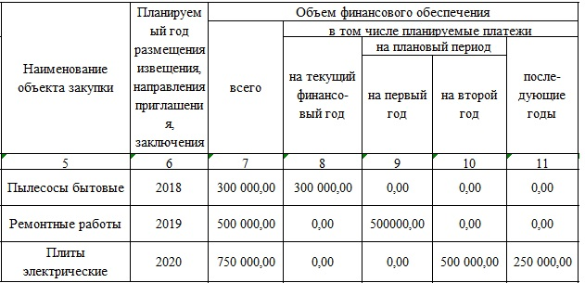

В план закупок включите информацию о процедурах, извещение о которых разместите в 2018 финансовом году и плановом периоде – 2019–2020 годах. Учтите закупки у единственного поставщика, контракты с которым планируете заключить в течение указанного периода. Расходы на зарплату, отчисления в Пенсионный и другие фонды, на уплату штрафов, пеней, а также расходы на оплату обязательств по договорам, которые заключили до 2018 года, в план закупок 2018–2020 годов не включайте.
Закупки, процедуры по которым прошли в 2017 году, не включайте в планы 2018 года. Закупки, которые значились в плане 2017 года как процедуры, которые разместят в плановом периоде – 2018 и 2019 годах, перенесите в планы 2018 года в неизменном виде с теми же ИКЗ. Измените платежи, если нужно.
Пример: как в планах отразить закупки 2017 года
В 2017 году заказчик заключил контракт. Срок исполнения – 2017, 2018, 2019 годы. Отразить закупку нужно только в плане закупок на 2017–2019 годы. В план 2018–2020, 2019–2021 годов закупку не включайте.
В плане закупок на текущий год и плановый период указывают год, когда заказчик размещает извещение, и объем финансового обеспечения в разрезе: текущий год, первый год планового периода, второй и последующие годы. Каждой закупке в плане закупок присваивают идентификационный код закупки. В ИКЗ 23–26 разряды – это номер закупки в плане закупок. Нумерация принимает значения от 0001 до 9999. Присваивают нумерацию в порядке возрастания в пределах года, в котором планируют разместить извещение или заключить контракт. Из этого следует, что многолетнюю закупку отражают один раз в плане закупок того года, в котором планируют размещать извещение. Вывод следует пункта 5 Порядка, который утвердило Минэкономразвития России в приказе от 29 июня 2015 года № 422, подпункта «з» пункта 1 требований, которые утвердило Правительство РФ в постановлении № 1043.
Когда отражаете в плане закупок контракты с многолетней оплатой, следуйте трем правилам:
Правило 1. Одна закупка – один контракт. Если контрактом предполагается многолетняя оплата, то внутри закупки в строках финансирования укажите суммы сразу на три года, на 2019 и 2020 годы отдельные закупки не создавайте.
Например, если планируете разместить извещение на закупку пылесосов в 2018 году, а оплатить товар в 2018–2020 годах, заполните план так:

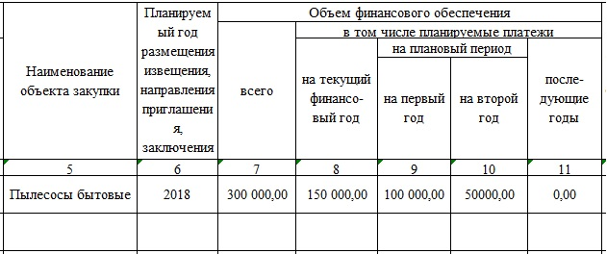

Такой вариант неверный:

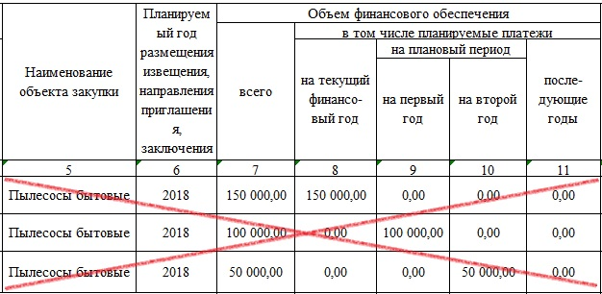

Правило 2. Когда предполагаете заключать контракт каждый год, то закупок должно быть столько, сколько контрактов. Оформите закупки на каждый год отдельно. Когда будете делать закупку на 2018 год, то сумму укажите в графе «Текущий год», процедуры 2019 года отражайте в поле «Первый год», 2020 года – в поле «Второй год».

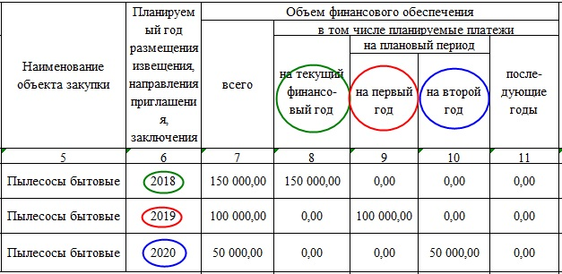

Правило 3. По малым закупкам заполните строки о закупках на каждый год, чтобы сформировать ИКЗ на каждый год.

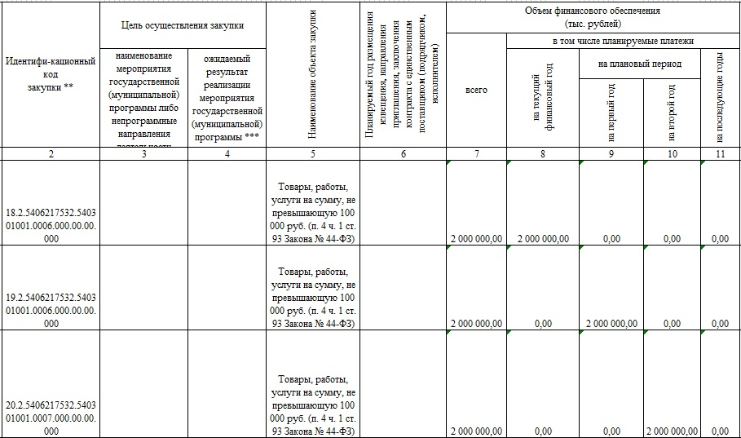

Внимание: в план закупок не включайте кредиторскую задолженность.

Шаг 4. Представьте план закупок ГРБС

Как рассчитать расходы на закупки
Рассчитать расходы на год – одна из основных задач учреждения. Точно посчитаете предстоящие траты – получите нужный объем финансирования на будущий год и обеспечите учреждение товарами, работами, услугами. Разберем на примерах, как без ошибок рассчитать потребность в продукции на год и расходы на закупки.
Расходы на закупки рассчитывают в два этапа. Сначала определяют, какой объем продукции нужно купить на текущий год, – это потребности учреждения в товарах, работах, услугах. Затем рассчитывают, сколько денег нужно, чтобы закупить необходимую продукцию.

Определите, сколько продукции нужно закупить
Прежде чем рассчитать траты на будущий год, определите, какие товары, работы, услуги и в каком количестве нужно приобрести. Ответа на вопрос, кто составляет потребность в продукции, в Законе № 44-ФЗ нет. Поэтому распределите обязанности между работниками учреждения, назначьте ответственных. Ответственность закрепите в должностной инструкции работника, регламенте или приказе.
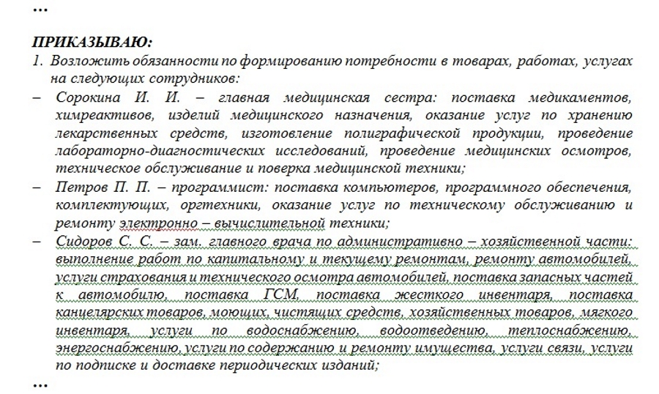
В регламенте или приказе установите срок, до которого работник должен подготовить потребность. Например, пропишите:
«Ответственное лицо ежегодно формирует заявку на приобретение товаров, выполнение работ, оказание услуг, удовлетворяющих нуждам учреждения, и в срок до 1 сентября текущего года представляет заявку в контрактную службу (контрактному управляющему)».
Как сформировать потребность
Потребности формируйте в виде перечня товаров, работ, услуг на основании заявок от сотрудников. В потребности укажите наименование товаров, работ, услуг, объем продукции и цену за единицу продукции. Форму потребности разработайте самостоятельно или воспользуйтесь шаблоном из Системы.
К потребности работник прикладывает документы, на основе которых определил стоимость каждой единицы продукции, – коммерческие предложения, сметы, скриншоты страниц из Интернета.
Чтобы не купить продукцию с избыточными потребительскими свойствами и по завышенным ценам, требования к продукции установите согласно ГОСТам, техническим регламентам, правилам нормирования.
Законодатель установил требования к продукции, а также предельные цены на отдельные категории товаров, работ, услуг в постановлении от 2 сентября 2015 года № 927. Документ утвердили для федеральных госорганов, органов управления государственными внебюджетными фондами России, их территориальных органов и подведомственных им казенных и бюджетных учреждений, ФГУП.
Требования к продукции и предельные цены на региональном и муниципальным уровне устанавливают высшие исполнительные органы госвласти субъектов РФ, местные администрации. Превышать установленные цены или устанавливать завышенные требования заказчики не вправе.
Как рассчитать объемы продукции
Чтобы определить, сколько нужно товаров, работ или услуг, используйте правила расчета и нормативы. Правила и нормативы государственные органы, органы исполнительной власти, субъектов РФ
Пример: как рассчитать потребности с помощью утвержденных нормативов
На балансе заказчика стоит автомобиль ВАЗ-217030 «Приора». Население города – 500 000 человек. По путевому листу сотрудник заказчика установил, что пробег машины – 180 км. Сотрудник рассчитывает потребность в бензине, при этом использует нормативы, которые Минтранс России утвердил в распоряжении от 14 марта 2008 года № АМ-23-р.
Исходные данные: базовая норма расхода топлива на пробег: 8,2 л/100 км; надбавка за работу в городе с населением 500 000 человек: 15%.
Нормативный расход топлива (Q_{н}) рассчитывают по формуле:
Q_{н} = 0,01 × H_{s} × S × (1 + 0,01 × D), где:
H_{s} – базовая норма расхода топлива на пробег;
S – пробег автомобиля;
D – надбавка за работу в городе с населением 500 000 человек.
Таким образом, норма расхода топлива составляет 17,0 литров (0,01 × 8,2 × 180 × (1 + 0,01 × 15)).
Допустим, нормативы на продукцию, которую хотите закупить, не установили. Тогда разработайте собственные и утвердите в локальных актах. Пример таблицы с нормами расходов на год:

Наименование продукции | Количество для помещений |  | Ед. изм.
 | служебных | производственных
Стиральный порошок | 10 | 22 | кг
Мыло хозяйственное | 6 | 12 | кг
Щетка для мытья стен | 2 | 4 | шт.
Ведро пластмассовое | 1 | 2 | шт.
Перчатки резиновые | 50 | 120 | пар

Когда нормативы не установлены, потребность считайте одним из способов.

Способ 1. Проанализируйте практику прошлых лет
Пример: как проанализировать практику прошлых лет
Заказчик считает потребность в моющих средствах. За основу использует данные из ведомости учета прихода и расхода товаров на склад в штуках:

Наименование продукции | 2016 |  |  | 2017
 | Остаток | Поступило | Выбыло | Остаток
Мыло для рук жидкое, 250 мл | 25 | 200 | 192 | 33
Порошок чистящий для посуды, 750 г | 5 | 100 | 64 | 41
Средство для мытья посуды, 1 л | 0 | 150 | 128 | 22

Из ведомости следует, что ответственный сотрудник в потребности на 2017 год вправе указать, что жидкого мыла нужно 159 штук (192 – 33), чистящего порошка – 23 штуки (64 – 41), средства для посуды – 106 штук (128 – 22).
Способ 2. Изучите инструкцию производителя
Чтобы применить нормы, которые установил производитель, детально изучите инструкцию. Дело в том, что один и тот же товар, например дезсредство, можно применять в разных целях: дезинфекция оборудования и спецодежды; заполнение дезбарьеров, дезковриков; обеззараживание отходов, диагностического материала и т. д.
Пример: как рассчитать потребности с помощью инструкции
Заказчик планирует купить дезсредство «МЕГАБАК» для дезинфекции 200 кг белья. Чтобы рассчитать количество флаконов, заказчик воспользовался инструкцией производителя.
В инструкции написано, что для дезинфекции 1 кг белья от возбудителей паразитарных болезней нужно 80 мл дезсредства. Следовательно, для дезинфекции 200 кг белья потребуется 16 000 мл дезсредства или 160 флаконов из расчета 100 мл во флаконе.
Способ 3. Возьмите показания счетчиков
Ежемесячно учреждение оплачивает коммунальные услуги. Расход потребления услуг контролируют с помощью счетчиков учета тепла, воды, света и газа. Чтобы рассчитать, сколько учреждение потребляет коммунальных услуг в год, снимите показания со счетчика и вычислите разницу между показаниями на начало и конец отчетного периода.
Пример: как рассчитать потребности с помощью счетчиков
Заказчик рассчитывает объем потребления холодной воды
Показания счетчика:
- на 31 декабря 2015 года – 265 куб. м;
- на 31 декабря 2016 года – 398 куб. м.
Разница между показаниями составила 133 куб. м (398 куб. м – 265 куб. м).
Из расчета видно, что за 2016 год учреждение потребило 133 кубометра воды. Следовательно, в потребности на приобретение товаров, работ, услуг на будущий год сотрудник вправе указать объем холодной воды – 133 куб. м.
Если применяете способ расчета по счетчикам, учитывайте обстоятельства, которые могли повлиять на расход потребления коммунальных услуг. Например, прорыв трубы или ремонтные работы.
Способ 4. Используйте математический метод
Когда нельзя применить ни один из способов, описанных выше, рассчитайте потребность с помощью математических формул.
Пример: как рассчитать потребность с помощью математических формул
Заказчик рассчитывает объем потребления электроэнергии в арендуемом помещении на 2017 год.
Исходные данные:
Режим работы: понедельник, вторник, пятница с 09:00 до 18:00.
Часы работы в день: 10 часов.
Количество рабочих дней в 2017 году: 147 дней.
Количество часов в год: 1470 ч.
Лампа дневного света: 2 шт.
Мощность 1 лампы: 0,04 кВт.
Чайник электрический (1,8 л): 1 шт.
Потребление электроэнергии чайником: 2 кВт/ч.
Время закипания чайника: 4 мин – 0,06 ч.
Потребление электроэнергии чайником в день: 0,48 кВт (2 кВт × 0,06 ч × 4 раза).
Потребление электроэнергии в год:
- лампы – 117,6 кВт/год (2 шт. × 0,04 кВт × 1470 ч);
- чайник – 70,56 кВт/год (0,48 кВт × 147 дн.).
Итого за год необходимо 188,16 кВт электроэнергии (117,6 кВт + 70,56 кВт).
Как определить цены
После того как рассчитали потребность в товарах, работах, услугах, определите цену за каждую единицу продукции.
Цену за единицу продукции рассчитайте по правилам, что установлены для расчета НМЦК. Для расчета используйте один или несколько методов: сопоставимых рыночных цен; нормативный; тарифный; проектно-сметный; затратный. Метод сопоставимых рыночных цен – приоритетный (ч. 1 и 6 ст. 22 Закона № 44-ФЗ).

